Este es un jasson server que es un paquete dde abrir un servidos la gente hace un archivo y en json server lo deja en la nube.

Creacion de API



Istalamos este paquete npm i json-server -g

Para eso se va a empezar a manejar node.js

Vamos a crear el archivo que va a ser nuestro api

Tener en cuenta que este comando es para Linux por lo que si instalo tenemos que limpiar el cache de npm y ejecutarlo con los dos siguientes códigos:

npm cache clean --force

npm install -g json-server



Creamos una carpeta y creamos un archivo json de nuestra api.

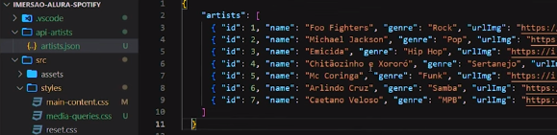

Con cada una de esas variables formamos la estructura.

Con estu subimos esta api con el jasson server, con esto subimos la api

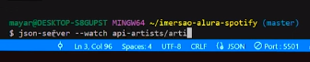

Ejecutamos ese código para subir nuestra api

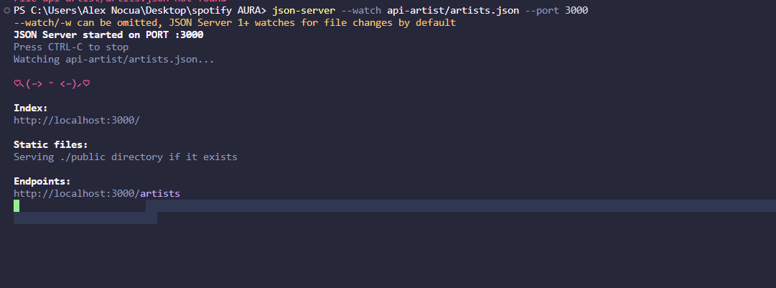

Tenemos que tener en cuenta el siempre verificar nuestras direcciones de búsqueda para que su funcionamiento sea el esperado.

Api

Cuando desarrollemos nuestro código de js para el consumo de la api, actualizamos nuestro contenido en la consola con el fin de refrescar nuestras requisiciones ya que muchas veces no actualizan de manera automatica.

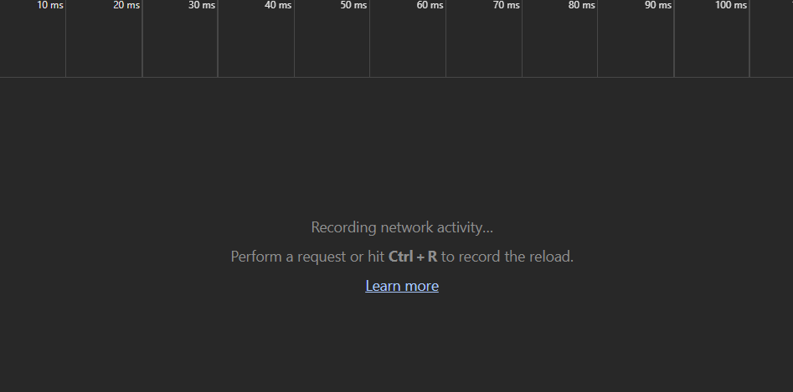

Actualizamos:

